Дарков
Расположен на cеверо-востоке Чешской республики в центре Европы. Курорт состоит из двух комплексов: «Лечебницы Дарков» и «Реабилитационного центра», которые находятся в городе Карвина.
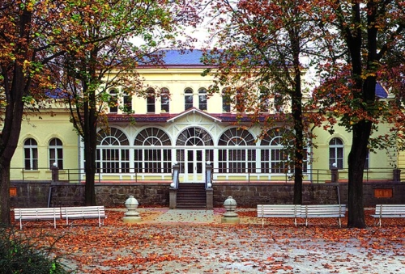
Исключительное природное богатство йодобромной воды, современные методы лечения и профессионализм врачей – три составляющих высокой эффективности лечения на курорте Дарков. Поразительные успехи курорта в лечении опорно-двигательного аппарата сделали его одним из самых популярных не только среди чешских, но и иностранных клиентов. Последние 15 лет на курорте лечились клиенты из России, Польши, Италии, Франции, Германии, Словакии, Канады, США и Арабских стран.
Курорт Дарков принимает 13 000 гостей в год, клиенты приезжают для лечения заболеваний опорно-двигательного аппарата, неврологических заболеваний, болезней системы кровообращения и других заболеваний. В то же время многие приезжают на короткое время для профилактики, расслабления и отдыха.

Лечебница Дарков
Со времени своего основания в 1867 году вплоть до 1976 года «Лечебница Дарков» являлась единственным лечебным комплексом курорта Дарков. Он состоит из восьми зданий, объявленных памятниками культуры. Все они расположены в красивом курортном парке, который официально зарегистрирован как существенный элемент ландшафта. Парк, расположенный на берегу реки Ольше, является приятным и спокойным местом для отдыха, прогулок, культурных и развлекательных мероприятий.
«Лечебница Дарков» служит для лечения опорно-двигательного аппарата и системы кровообращения. Лечебница предоставляет широкие возможности для проведения отдыха и хорошего самочувствия клиентов.

Реабилитационный центр
Реабилитационный центр продолжает идти по следам Лечебницы Дарков и с 1976 года предлагает современное курортное лечение с акцентом на лечение опорно-двигательного аппарата, в частности послеоперационных, посттравматических, а также неврологических заболеваний (апоплексии, травмы, операции и воспаление мозга) и послеожоговых состояний. Безбарьерные помещения, специально оборудованные номера создают максимально удобные условия для лечения на Курорте Дарков клиентов с ограниченными возможностями в передвижении.

Детское отделение Курорта Дарков
Курорт Дарков также располагает детским отделением, где лечатся дети от 3 до 15 лет. Детское отделение специализируется на лечении врожденных и приобретенных заболеваний опорно-двигательного аппарата, а также кожных заболеваний.

Показания к лечению на Курорте Дарков
Курорт Дарков состоит из трех комплексов:
Лечебница Дарков (взрослые)
Реабилитационный центр (взрослые)
Детское отделение (дети)

Заболевания, рекомендуемые для лечения в «Лечебнице Дарков»:
- состояние после травм опорно-двигательного аппарата и операций на костях и суставах конечностей;
- состояния после операций на межпозвоночных дисках и стенозы позвоночного канала;
- последствия повреждений сухожилий, связок, подкожно-жировой ткани, скелетных мышц;
- посттравматические рубцовые, теногенные и нейрогенные контрактуры конечностей;
- заболевания сухожилий, связок, поперечно-полосатой мускулатуры, в том числе ревматической этиологии;
- деформирующие, посттравматические артрозы суставов конечностей (коксартроз, гонартроз и др.);
- остеохондрозы с болевым синдромом функционального или дегенеративного происхождения;
- неспецифические артриты; ревматоидный артрит I-IV стадии (включая ювенильные формы);
- анкилозный спондилоартрит (болезнь Бехтерева);
- серонегативные спондилоартропатии (псориатический синдром, синдром Рейтера), реактивные (параинфекционные) хронические артриты;
- артропатии при заболеваниях крови (гемофилическая), при заболеваниях эндокринной системы (при акромегамии, гипертиреозе, гипотиреозе, диабетическая артропатия), при легочных заболеваниях (гипертрофическая пульмональная остеоартропатия), при неврологических заболеваниях (артрозы при понижении болевого порога чувствительности);
- заболевания, вызванные нарушением метаболизма, с поражением суставов (подагра, хондрокальциноз – ложная подагра), хроническая артропатия;
- нарушение функции периферического кровообращения;
- сосудистые заболевания с преимущественным поражением нижних конечностей – облитерирующий эндартериит атеросклеротического или воспалительного генеза I-II стадии;
- состояние после тромбозов и тромбофлебитов в стадии ремиссии (рекомендуется начать лечение не раньше 3-х месяцев после обострения), состояние после операции, связанной с варикозным расширением вен;
- хроническая недостаточность лимфатических сосудов, лимфостаз.
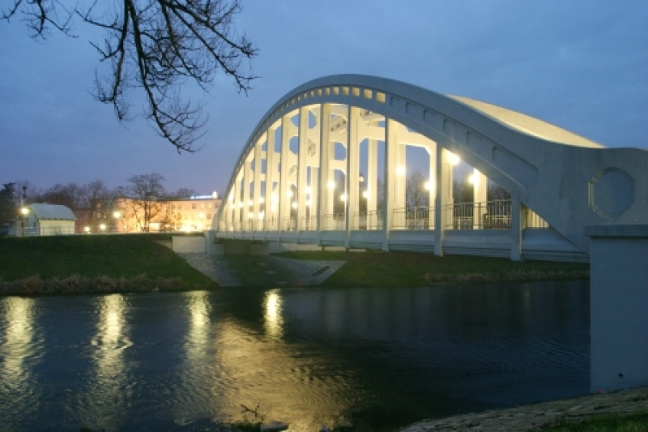

Показания для лечения в «Реабилитационном центре»:
- корешковые синдромы вертебрального происхождения;
- воспалительные заболевания центральной нервной системы (состояния после перенесенного менингита, энцефалита со спастическими и паретическими признаками);
- гемипарезы, парапарезы сосудистого генеза с тенденцией к восстановлению функции без значительных изменений психики;
- состояния после травм, операций на центральной и периферической нервной системе с двигательными нарушениями, но с тенденцией к восстановлению двигательной функции;
- вертебральный болевой синдром функционального или дегенеративного генеза;
- идиопатический сколиоз, сколиозы различного генеза со степенью искривления до 60 градусов согласно Кобб (1-2-3 степень сколиоза);
- состояния после травм опорно-двигательного аппарата, операций на костях и суставах, включая операции межпозвоночного диска и стенозов канала позвоночника;
- состояние после ортопедических операций с применением протезирования суставов;
- подготовка перед операциями протезирования суставов;
- состояния после ожогов и реконструктивных операций с опасностью развития келлоидных рубцов в течение 6 месяцев после заживления.

Показания для лечения в детском отделении курорта Дарков:
- ювенильные хронические артриты и другие хронические заболевания суставов и позвоночника (преимущественно для пациентов, находящихся на стационарном лечении);
- врожденные деформации опорно-двигательного аппарата;
- сколиозы;
- остеохондрозы вне обострения, болезнь Пертеса вне обострения;
- болезнь Шойермана-Мау;
- затяжное течение остеомиелита;
- вертебральный болевой синдром функционального или генеративного генеза;
- состояние после травм опорно-двигательного аппарата и операций на костях и суставах конечностей;
- последствия повреждений сухожилий, связок, подкожно-жировой ткани, скелетных мышц;
- посттравматические рубцовые, теногенные и нейрогенные контрактуры конечностей;
- псориаз, хроническая рецидивирующая форма;
- псориаз, хроническая рецидивирующая экзема, атопическая экзема, хроническое пруриго (строфулус);
- индуративная и конглобирующая форма угревой сыпи;
- ихтиозы;
- хронические дерматозы.
Процедуры на курорте:
Интенсивное лечение: проживание, питание, 36 процедур в неделю, медицинское обследование, курортный сбор, посещение бассейна, сауны и джакузи, подарок.
Эффективное лечение: проживание, питание, 24 процедуры в неделю, медицинское обследование, курортный сбор, посещение бассейна, сауны и джакузи, подарок.
Профилактика и отдых: проживание, питание, 12 процедур в неделю, медицинское обследование, курортный сбор, посещение бассейна, сауны и джакузи, подарок.
Индивидуальная программа: проживание, питание, медицинское обследование, курортный сбор, посещение бассейна, сауны и джакузи, подарок. Процедуры оплачиваются дополнительно после осмотра врача.
Программа по очистке и детоксикации организма: проживание, питание, медицинское обследование, диагностика, бальнеологическая часть, курортный сбор, посещение бассейна, сауны и джакузи, подарок.
Лечение сколиоза у детей: проживание, питание, 24 процедуры в неделю, медицинское обследование, курортный сбор, посещение бассейна, сауны и джакузи, подарок.
Возможно сопровождение пациента, без процедур. В данном случае в пакет будет входить: проживание, питание, курортный сбор, посещение бассейна, сауны, джакузи, подарок.
Описание номеров:
Standart plus: ванная комната с туалетом, телевизор, сейф, радио.
Luxe: ванная комната с туалетом, телевизор, сейф, мини музыкальный центр, холодильник, фен, электрочайник, вентилятор.
Apartment: 1 или 2 спальни + гостевая комната, фен, электрочайник, вентилятор, халат. Ванная комната с туалетом, телевизор, телефон. сейф, мини музыкальный центр, холодильник.

Отели и санатории курорта Дарков
Санатории и отели | Бассейн | Лечение | Лечение детей
Rehabilitacni Sanatorium 3* | да | в здании санатория | нет
Sanatorium Lazne Darkov 5* | да | в здании санатория | нет

